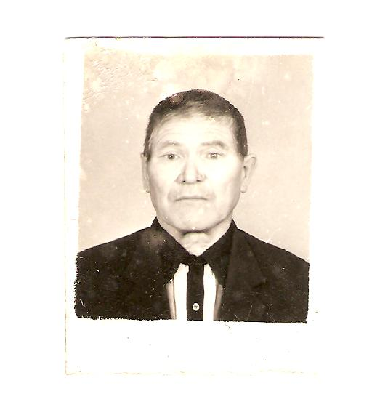

Хамитов Фиргат Хамитович родился 10 мая 1936года в деревне Верхняя Масра Арского района. В деревне была 4-х летняя школа. Все ученики учились в одном классе. 4 учителя одновременно учили своих учеников. Отец был инвалид, во время войны помогал копать окопы. Образование средне-специальное , окончил курсы бухгалтерии в Богатых Сабах. В 1974 году Тетюшский техникум на агронома. Проживает вместе с сыном и дочерью. Общий трудовой стаж-46 лет. С 1966 года работал в совхозе «Дружба» на дойке коров, уборка навоза, бригадиром по поливу, по овощеводству, на овощной базе, агрономом по производству кормов. Во время войны жили плохо, голодали. В данный момент проживает по адресу: РТ Высокогорский район с.Чепчуги ул. Советская д.11 кв.2

